Como excluir mensagem do sistema no usuário ?

CAMINHO: F6 – MENSAGEM/USUÁRIO - EXCLUSÃO
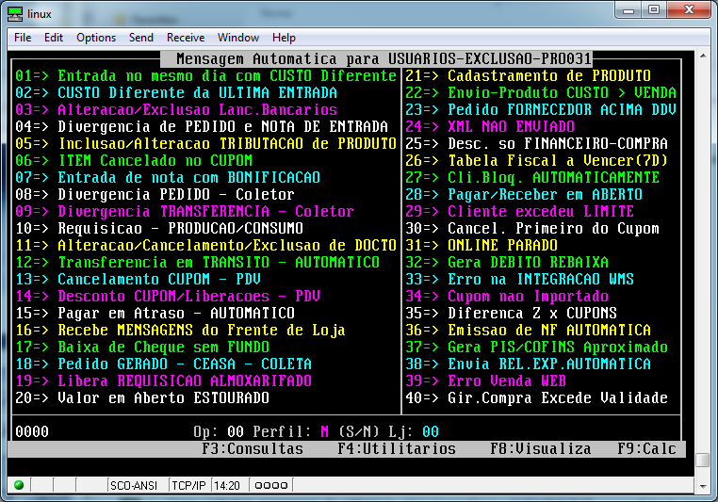
CAMPOS IMPORTANTES:
0000: INFORME O USUÁRIO DO SISTEMA
OP: INFORME O CÓDIGO DA MENSAGEM DESEJADA
LJ: INFORME A LOJA A QUAL O USUÁRIO NÃO TERÁ MAIS ACESSO A MENSAGEM.

